TOYOTA

Информационный бюллетень по продукту

№ 44
Код бюллетеня | TMR Toyota Product Bulletin 44 – Highlander - от 11.05.2012
Дата издания | 11.05.2012
Статус секретности | Доступен после  11.05.2012
Издатель | ООО “Тойота Мотор”, Отдел по развитию модельного ряда
Продукт
  Модель | Содержание | Месяц производства
  Highlander | Изменения в спецификации (дополнительные данные для нового суффикса), Технические данные (дополнительные данные для нового суффикса),  Информация по цветам экстерьера/интерьера (без изменений) | июнь 2012
Примечание | Прикрепленные файлы:  - Спецификации Highlander (с изменениями);  - Технические данные Highlander;  - Информация по цветам экстерьера/интерьера Highlander.

Модель:  Highlander (производство июнь 2012) | ИЗМЕНЕНИЯ В СПЕЦИФИКАЦИИ:  Во вложении вы найдете спецификации Highlander  Добавлен новый суффикс 10/A0  Во вложении вы найдете информацию по комплектации Highlander (включая данные для нового суффикса)  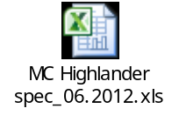
ТЕХНИЧЕСКИЕ ХАРАКТЕРИСТИКИ:

Во вложении вы найдете информацию по техническим характеристикам Highlander (включая данные для нового суффикса)
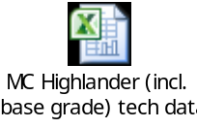
ЦВЕТА ЭКСТЕРЬЕРА / ИНТЕРЬЕРА:

Во вложении вы найдете информацию по цветам экстерьера/интерьера Highlander (включая данные для нового суффикса)
